战队学习过程记录簿
时间：_2025——2026学年 第一学期，11月23日至1月6日
学生姓名： 谭小栩 所在实验室： gsing
担任角色： ☑ 普通队员 □ 管理层（职务：______） □ 队长
项目 | 内容
工作概述与成果 | - 搭场地:和队友共同搭建了场地，了解了铝型材和标准件。  - 机械培训：在学长指导下，周末进行培训与学习，平时自主刷B站课程，看飞书培训文件。  - 机械臂绘制：大体完成了机械臂绘制，并进行修改。
遇到的问题、解决方案与反思 | 问题：Fusion使用不熟练  解决方案:多练习，看学长画图  反思：每个键点一次会解决很多问题
后续工作计划 | 完成机械臂绘制
战队内部评议意见 | （由战队管理层集体商议后填写）主要从任务完成质量、团队协作精神、技术贡献度等方面给予评价与建议。  评议人签名（至少两名管理层）： _________________  日期： ____年____月____
指导老师审阅意见 | 指导老师签字：  日期： ____年____月____
备注: 学生每学期需至少提交3次学习过程记录至指导老师处审核。

概要
机械臂起步，基础知识学习，周末参加培训
技术工作
1.机械臂绘制
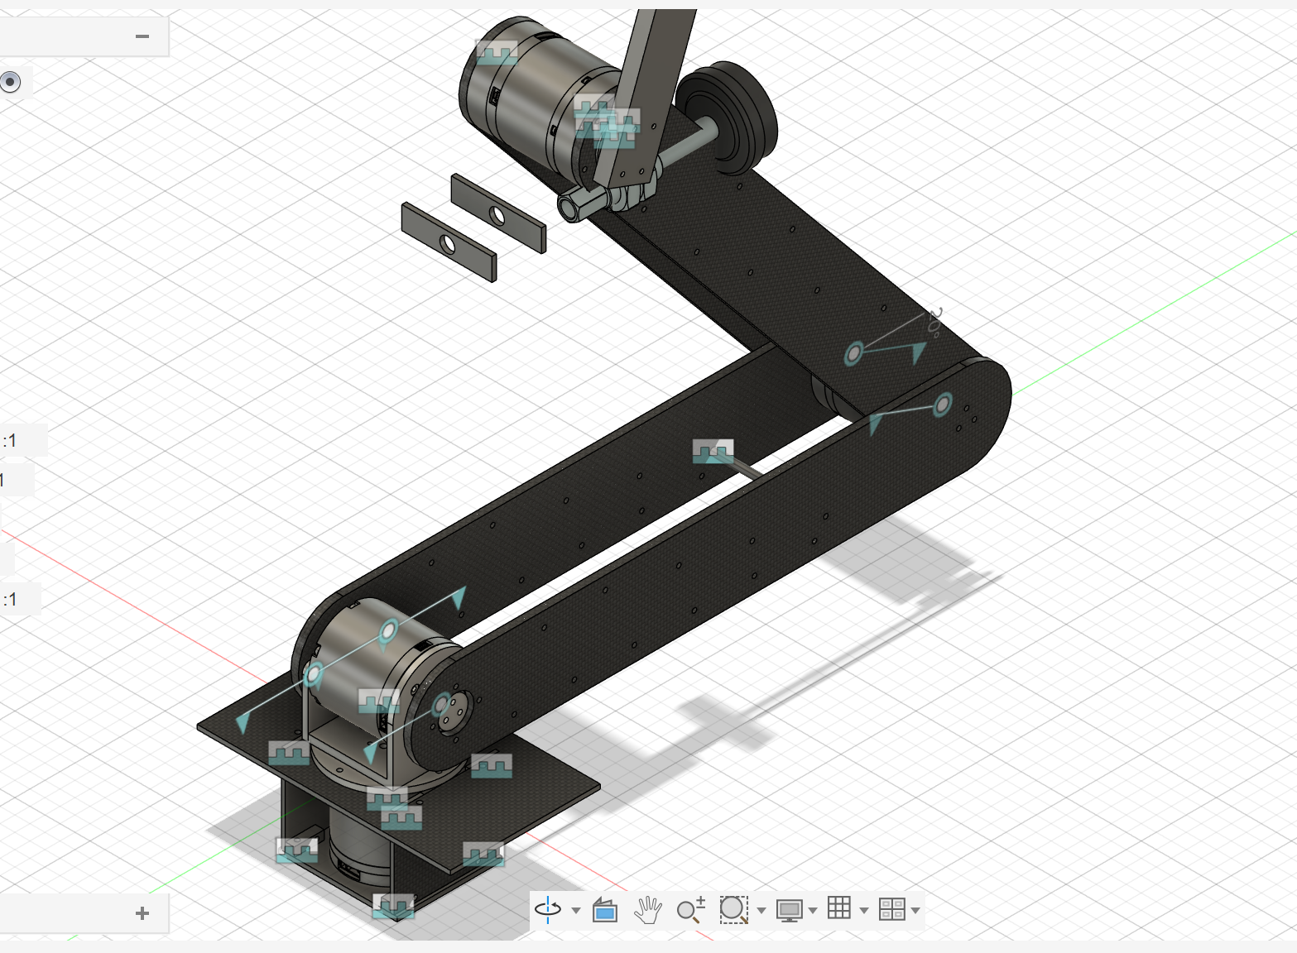
- 场地零件打印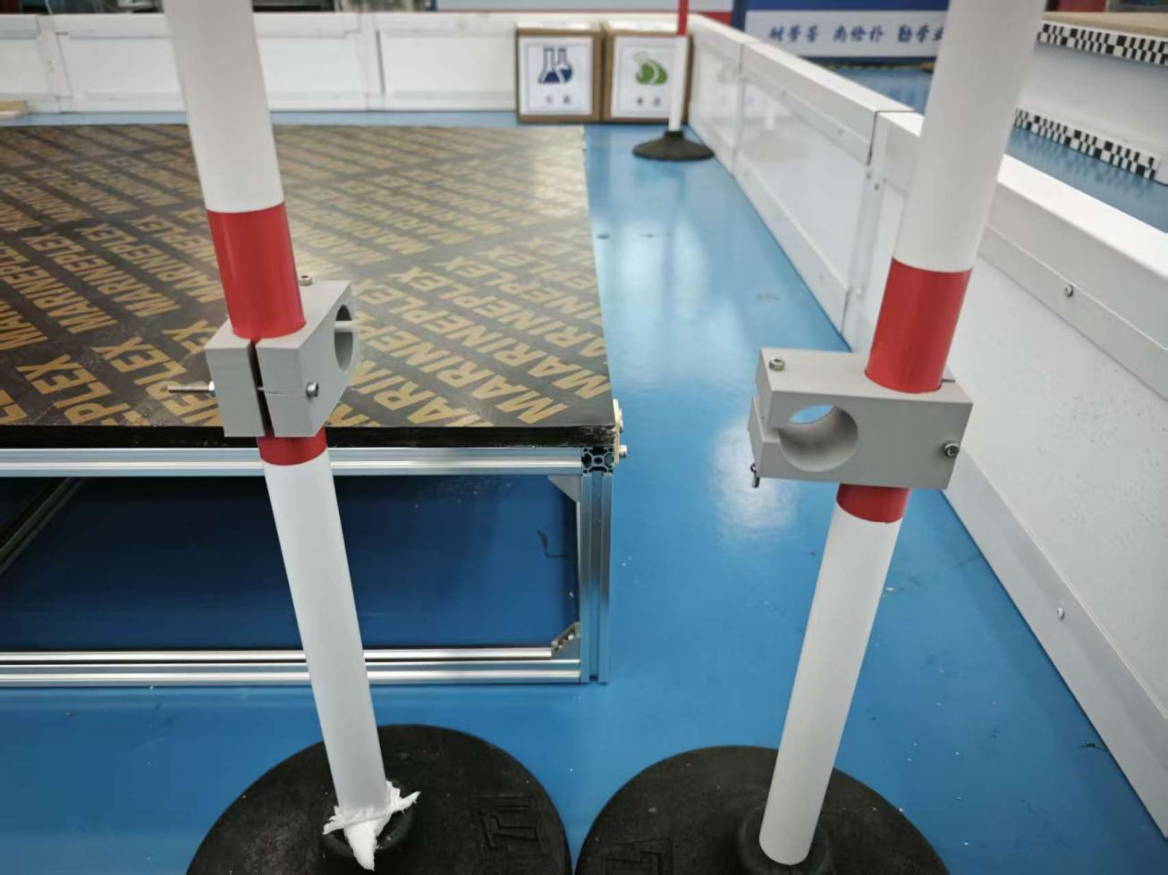
3.帮忙搭建场地